АДМИНИСТРАЦИЯ ЗАРИНСКОГО РАЙОНА АЛТАЙСКОГО КРАЯ

ПОСТАНОВЛЕНИЕ
31.01. 2020 № 41
г. Заринск
О признании утратившим силу, постановления Администрации района от 17.01.2019 № 14
« Об ограничении транспортного сообщения по муниципальной маршрутной сети Заринского района»
В связи с прекращением сильного снегопада, продолжительных метелей, увеличивающих риск дорожно-транспортных происшествий, а также с установлением погодных условий, позволяющих транспортное сообщение по муниципальной маршрутной сети Заринского района, Администрация района
ПОСТАНОВЛЯЕТ:
- Признать утратившим силу постановление Администрации района от 17.01.2020 № 17 « Об ограничении транспортного сообщения по муниципальной маршрутной сети Заринского района»
- Настоящее постановление разместить на официальном сайте Администрации Заринского района.
З. Контроль за исполнением настоящего постановления возложить на начальника ГО и ЧС Администрации района Мещерякову Ю.Э..

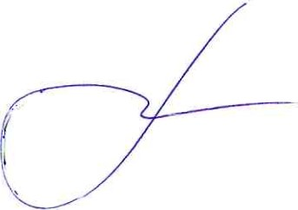
Временно исполняющий полномочия главы районаВК. Тимирязев

